Unit 8 Lesson 5: Patrones con números pares e impares

WU Cuántos ves: Par o impar (Warm up)

Student Task Statement
¿Cuántos ves? ¿Cómo lo sabes?, ¿qué ves?

1 La rueda de pares e impares

Images for Launch
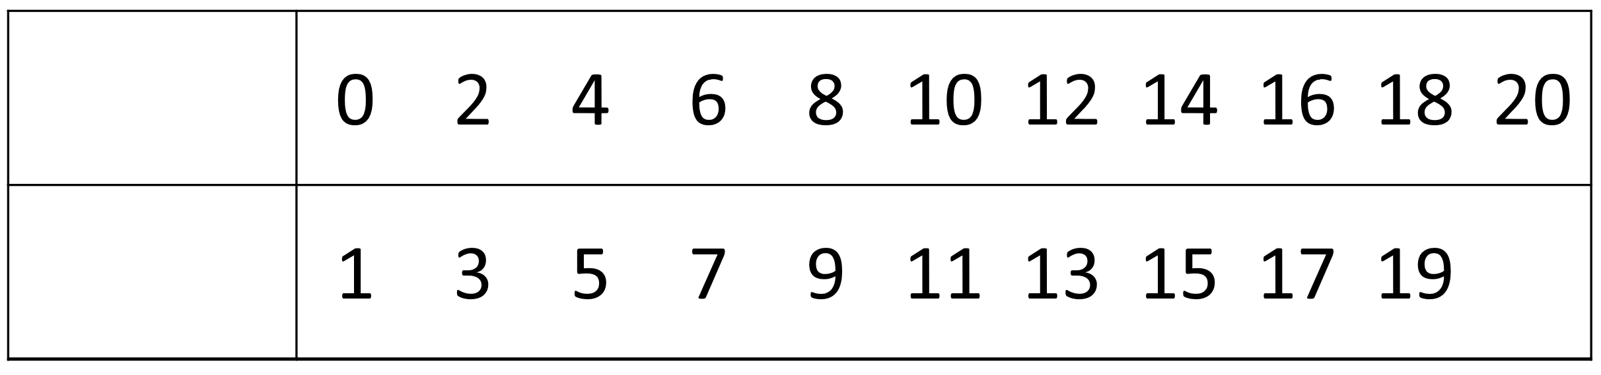

Student Task Statement
¿Qué observaste? ¿Qué te preguntas?

Activity Synthesis
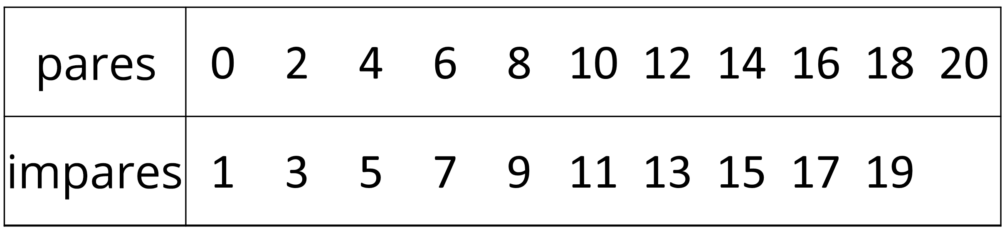

2 Presto chango

Images for Launch

Student Task Statement
- En cada caso, decide si el estudiante tiene un número par o impar de fichas y anótalo en la primera columna de tu hoja de registro. Muestra tu razonamiento y marca tu elección.
- Completa la columna gris. ¿Sumar 1 cambia el hecho de que el número de fichas sea par o sea impar? Explica.
- Completa la última columna. ¿Sumar 2 cambia el hecho de que el número de fichas sea par o sea impar? Explica.
© CC BY 2021 Illustrative Mathematics®

